
ISTITUTO DI ISTRUZIONE SUPERIORE “F. BALSANO”
Corso Vitt. Emanuele, 152 – tel/fax 0984.502281 -
e.mail csps12000t@istruzione.it
87017 ROGGIANO GRAVINA (Cosenza)

Progetto “Musicalmente insieme”
Giovedi 22 dicembre 2016 ore 10.00
Aula Magna IIS”F. Balsano” Roggiano Gravina
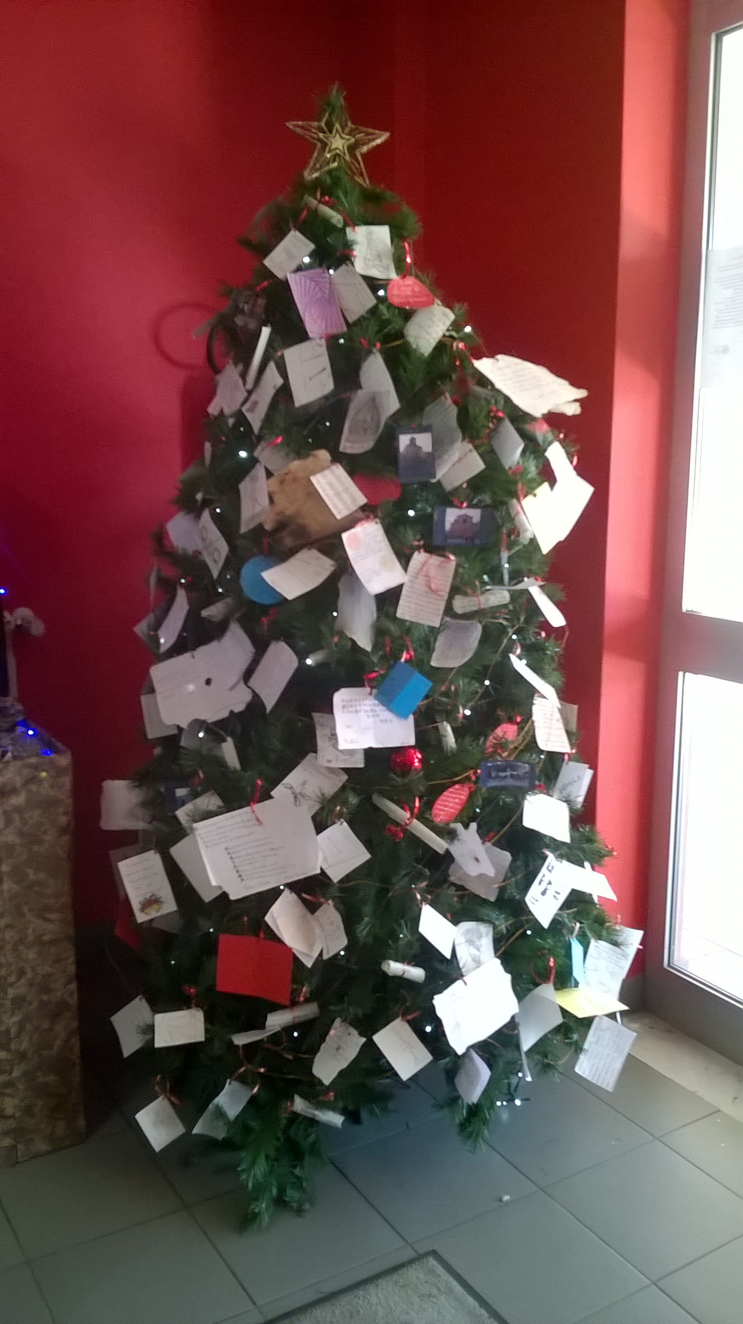

Decorazioni dell’Albero a cura dei ragazzi dell’IIS Balsano
”Concerto di Natale”
Esibizione del gruppo musicale “Balsano Band”
ORGANIZZAZIONE
Liceo Scientifco | Istituto Tecnico
Prof.ssa Teresa De Maria | Prof.ssa Giuseppina Caselli
Prof.ssa Maria Maccari “Adeste Fideles”
Prof.ssa Grazia Paletta “Poesie”
BALSANO BAND
Pasuale Allegretti (violino e pianoforte) | Pierpaolo Guaglianone (batteria e percussioni)
Ylenia Greco (fisarmonica) | Riccardo Paletta (fisarmonica)
Viviana Palermo (clarinetto e voce)
Salvatore Cipolla (tastiere)
Micaela Borrello e Dorotea Fiore (voci soliste)
Francesco Picarelli (flicorno)

Referente | Dirigente Scolastico
Prof.ssa Teresa De Maria | Prof.ssa Anna Filice

